ĐỀ ÔN TẬP KT GIỮA KÌ I MÔN TOÁN 7
PHÂN MÔN HÌNH HỌC - SÁCH KNTT
----------------------------------------------
PHẦN TRẮC NGHIỆM
Câu 1.
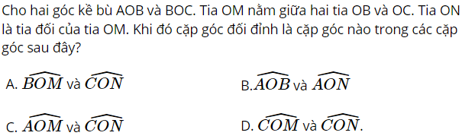
Câu 2.
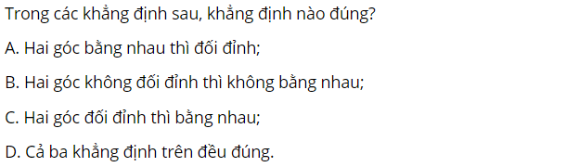
Câu 3.
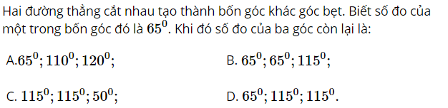
Câu 4.
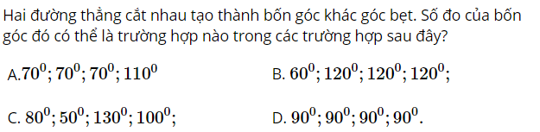
Câu 5.
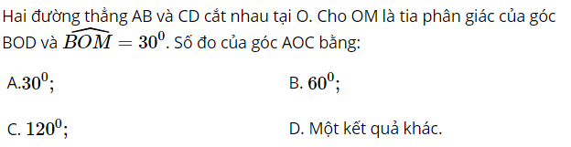
Câu 6. Cho bài toán như hình vẽ. Cặp góc so le trong là:
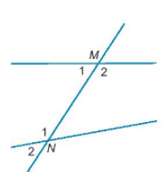 | 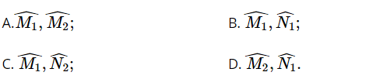

Câu 7. Cho bài toán như hình vẽ. Cặp góc A1;B1 là cặp góc:
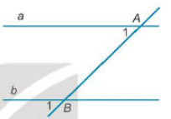 | - So le trong  - Đối đỉnh  - Đồng vị  - Cả a,b,c đều sai
Câu 8. Đường thẳng a song song với đường thẳng b nếu?
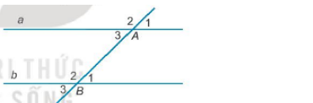 | 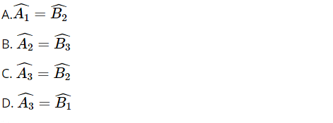
Câu 9. Biết a // b
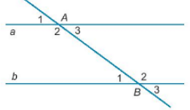 | 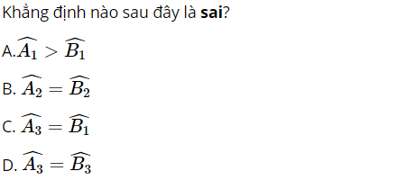

PHẦN TỰ LUẬN
----------------------------------
Câu số 1)
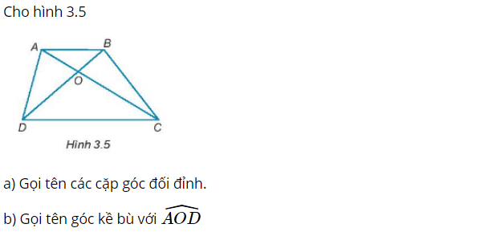
Câu số 2)
Câu số 3)
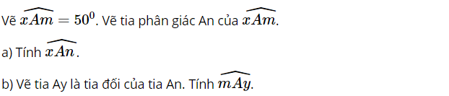
Câu số 4)
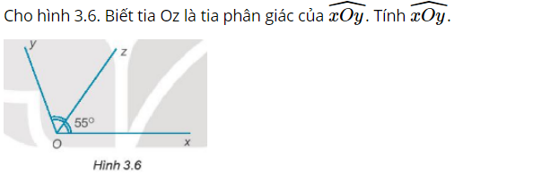
Câu số 5)
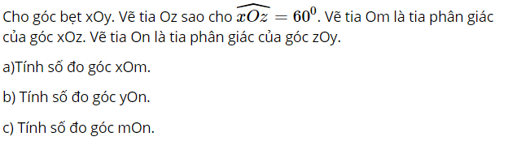
Câu số 6)
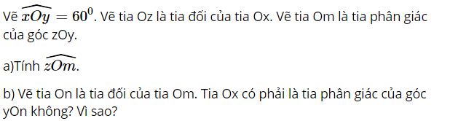
Câu số 7)
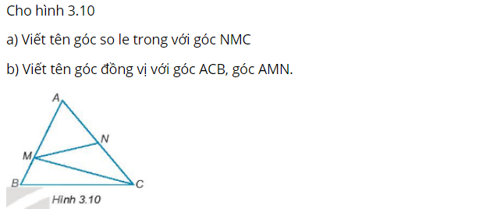
Câu số 8)
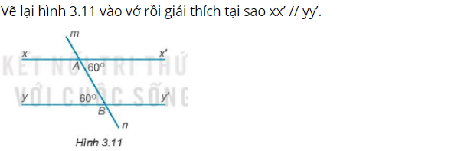
Câu số 9)
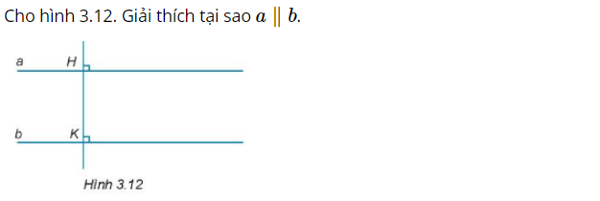
Câu số 10)
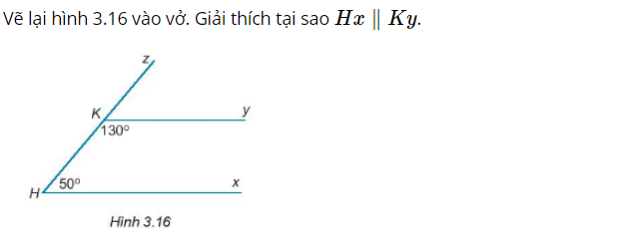
Câu 11) Cho bài toán như hình vẽ:
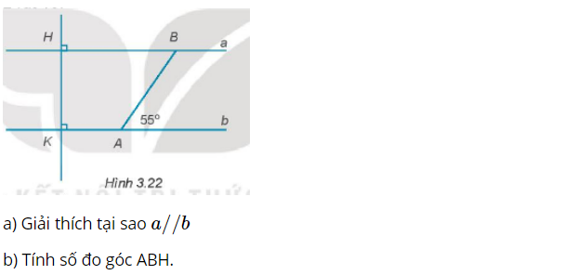
Câu 12) Cho bài toán như hình vẽ. Giải thích vì sao? a) xx’ // yy’ b) xx’ vuông góc với a.
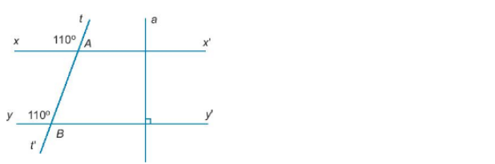
Câu 13) Cho bài toán như hình vẽ.
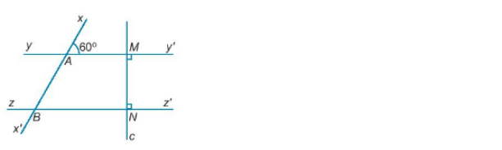
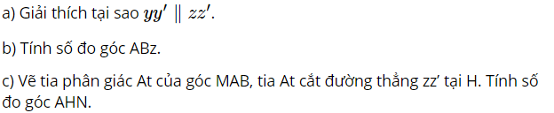
Câu 14)
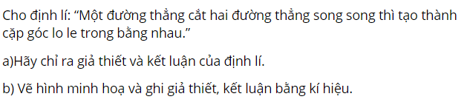
Câu 15)
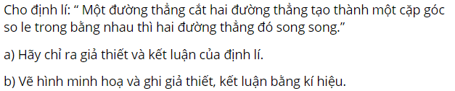
Câu 16)
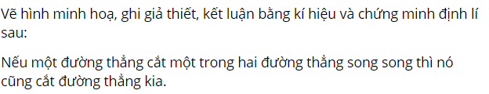
Câu 17) Cho bài toán như hình vẽ , biết góc BOD = 110⁰.
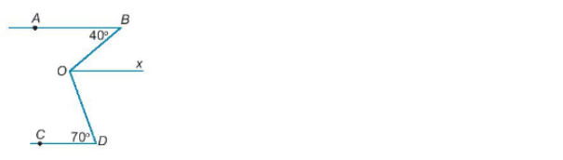 | 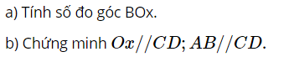

-------------------------- Hết ---------------------------

